МИНОБРНАУКИ РОССИИ
Санкт-Петербургский государственный
электротехнический университет
«ЛЭТИ» им. В.И. Ульянова (Ленина)
Кафедра МО ЭВМ

отчет
по лабораторной работе №3
по дисциплине «Вычислительная математика»
Тема: Метод бисекции

Студент гр. 4342 |  | Михайлов М. А.
Преподаватель |  | Пуеров Г. Ю.

Санкт-Петербург
2026

Цель работы.
Целью работы является нахождение корня уравнения f(x)=0 методом бисекции с заданной точностью Eps, исследование зависимости числа итераций k от точности Eps при заданном изменении Eps, исследование обусловленности метода (чувствительность к ошибкам в исходных данных).

Задание.
В лабораторной работе №3 предлагается, используя программы - функции BISECT и Round из файла methods.cpp (файл заголовков metods.h, директория LIBR1), найти корень уравнения методом бисекции с заданной точностью Eps, исследовать зависимость числа итераций от точности Eps при изменении Eps от 0.1 до 0.000001, исследовать обусловленность метода (чувствительность к ошибкам в исходных данных).
Вариант 14: f(x) = ${cosx}^{2}$ - $10x$
Порядок выполнения работы:
- Графически или аналитически отделить корень уравнения f(x) = 0 (т.е. найти отрезки [Left, Right], на которых функция f(x) удовлетворяет условиям теоремы Коши).
- Составить подпрограмму вычисления функции f(x).
- Составить головную программу, содержащую обращение к подпрограмме f(x), BISECT, Round и индикацию результатов.
- Провести вычисления по программе. Построить график зависимости числа итераций от Eps.
- Исследовать чувствительность метода к ошибкам в исходных данных. Ошибки в исходных данных моделировать с использованием программы Round, округляющей значения функции с заданной точностью Delta.

Теоретические положения.
Если найден отрезок [a,b], такой, что $f$(a)$f$(b)<0, существует точка c, в которой значение функции равно нулю, т.е. $f$(с)=0, с∈(a,b). Метод бисекции состоит в построении последовательности вложенных друг в друга отрезков, на концах которых функция имеет разные знаки. Каждый последующий отрезок получается делением пополам предыдущего. Процесс построения последовательности отрезков позволяет найти нуль функции $f\left(x\right)$ (корень уравнения $f\left(x\right)=0$ с любой заданной точностью.
Рассмотрим один шаг итерационного процесса. Пусть на (n-1)-м шаге найден отрезок [a_{n-1}, b_{n-1}]⊂[a, b], такой, что $f$(a_{n-1})$f$(b_{n-1})<0. Разделим его пополам точкой ξ=(a_{n-1} +b_{n-1})/2 и вычислим $f$(ξ). Если $f$(ξ)=0, то ξ=( a_{n-1}+b_{n-1})/2 - корень уравнения. Если $f$(ξ)≠0, то из двух половин отрезка выбирается та, на концах которой функция имеет противоположные знаки, поскольку искомый корень лежит на этой половине, т.е.
a_{n}=a_{n-1}, b_{n}=ξ, если $f$(ξ)$f$(a_{n-1}) < 0 ;
a_{n}=ξ, b_{n}= b_{n-1} , если $f$(ξ)$f$(a_{n-1}) > 0 .
Если требуется найти корень с точностью ξ, то деление пополам продолжается до тех пор, пока длина отрезка не станет меньше 2ξ. Тогда координата середины отрезка есть значение корня с требуемой точностью ξ.
Метод бисекции является простым и надежным методом поиска простого корня уравнения $f\left(x\right)=0$ (простым называется корень x=c дифференцируемой функции $f\left(x\right)$, если $f$(с) и f(c)≠0) Этот метод сходится для любых непрерывных функций $f\left(x\right)$, в том числе недифференцируемых. Скорость его сходимости невысока. Для достижения точности ξ необходимо совершить N≈log₂(b-a)/ξ итераций. Это означает, что для получения каждых трех верных десятичных знаков необходимо совершить около 10 итераций.

Выполнение работы.
1) Корень уравнения f(x) = 0 для f(x) = ${cosx}^{2}$ - $10x$ был найден графически при помощи графического калькулятора Desmos. Полученный график представлен на рисунке 1.
Рассмотрим отрезок [0.099995, 0.099996]. Функция монотонно убывающая. Из графика видно, что f(0.099995) > 0, f(0.099996) < 0. Следовательно на данном отрезке функция удовлетворяет условиям Коши.
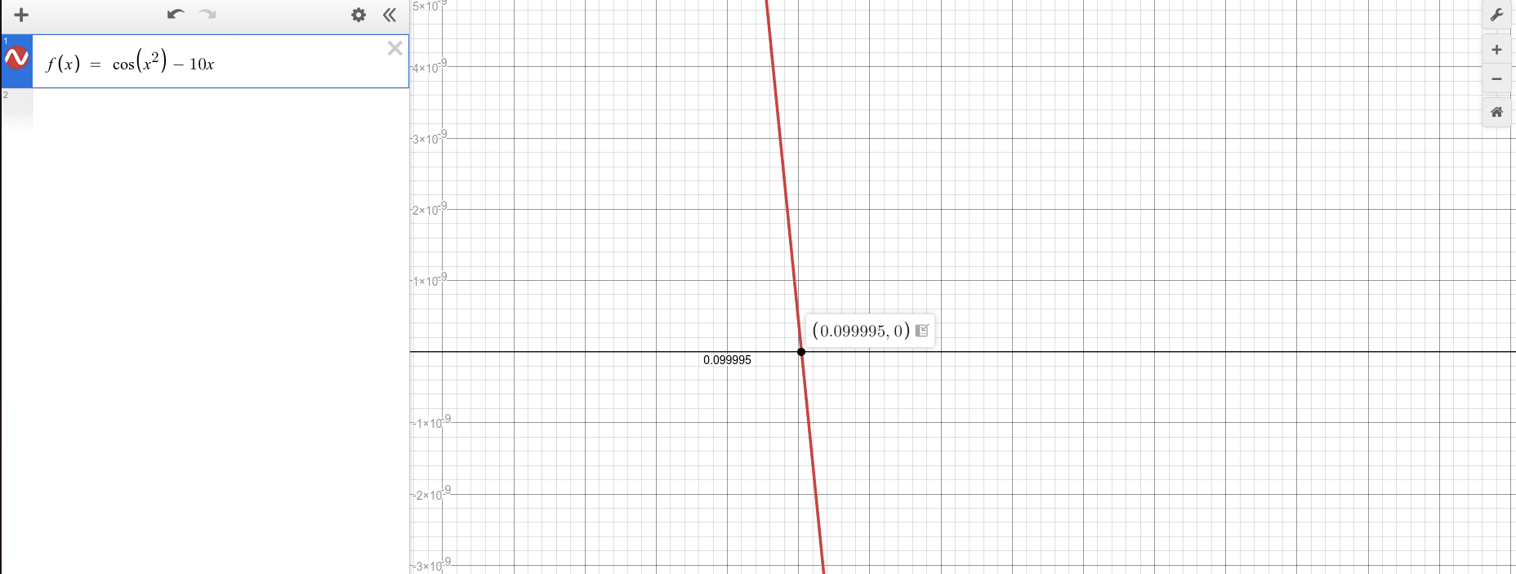Рисунок 1 — График функции f(x) = ${cosx}^{2}$ - $10x$
2) double F(double x) — функция, принимающая значение x и возващающая значение функции f(x) = ${cosx}^{2}$ - $10x$.
3) В функции main задаются начальные значения границ отрезка: [0.0, 1.0]. Данные значения удовлетворяют условиям Коши, а также получившийся подотрезок больше 2*Eps.
4) Для каждого значения Eps из массива {0.1, 0.01, 0.001, 0.0001, 0.00001, 0.000001} вызывается функция BISECT, которая возвращает найденный корень и через ссылочный параметр N — количество выполненных итераций. Результаты (табл. 1) показывают, что с уменьшением Eps число итераций растёт примерно логарифмически. График на рис. 2 построен в полулогарифмических координатах (Eps — логарифмическая шкала, N — линейная) и подтверждает теоретическую оценку N∝log2​(1/ε).
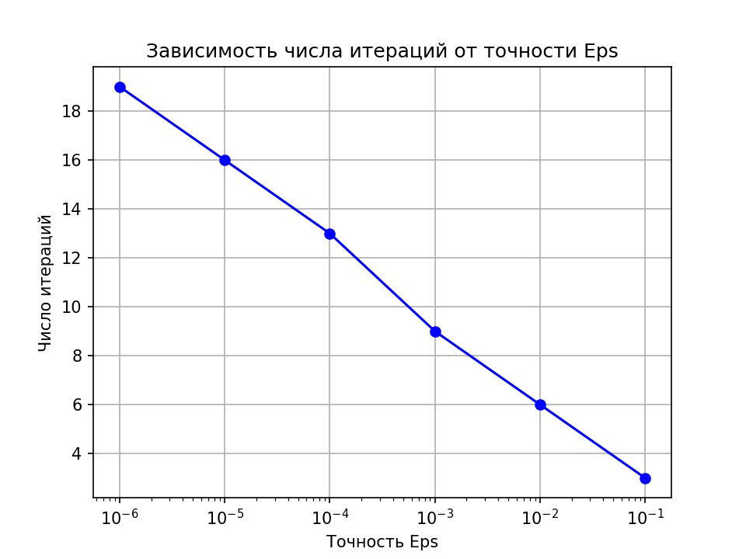Рисунок 2 — График зависимости числа итераций от точности Eps
Таблица 1 — Исследование зависимости числа итераций от точности Eps
Точность Eps | Число итераций | Приближенный корень
0.1 | 3 | 0.125
0.01 | 6 | 0.109375
0.001 | 9 | 0.099609375
0.0001 | 13 | 0.0999755859375
0.00001 | 16 | 0.099990844726562
0.000001 | 19 | 0.099996566772461

5) Для моделирования ошибок в исходных данных введена глобальная переменная CurrentDelta. Перед каждым вызовом BISECT она устанавливается в значение Δ (от ${10}^{-3}$ до ${10}^{-8}$), а внутри F(x) результат округляется функцией Round с этой точностью. Фиксированная точность метода Eps = ${10}^{-6}$. Результаты (табл. 2, рис. 3) демонстрируют, что при Δ ≤ ${10}^{-6}$ округление практически не влияет на корень (совпадение до ${10}^{-8}$), а при Δ = ${10}^{-3}$ погрешность составляет около 2⋅${10}^{-5}$. Метод бисекции оказался достаточно устойчивым: грубое округление может изменить знак функции только в непосредственной близости от корня, что приводит к небольшому смещению результата, но не к катастрофической ошибке.
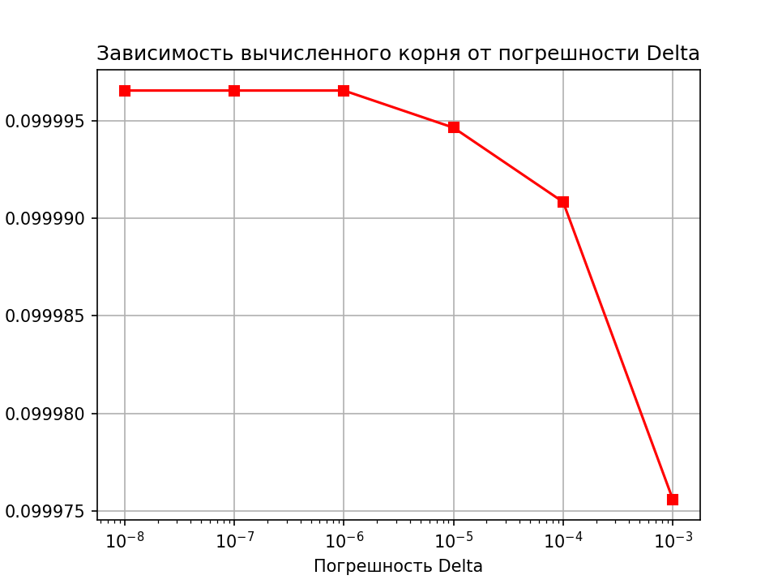Рисунок 3 — Зависимость вычисленного корня от погрешности Delta

Таблица 2 — Исследование чувствительности к ошибкам исходных данных
Погрешность Delta | Число итераций | Приближенный корень
0.001 | 12 | 0.099975585938
0.0001 | 15 | 0.099990844727
0.00001 | 17 | 0.099994659424
0.000001 | 19 | 0.099996566772
0.0000001 | 19 | 0.099996566772
0.00000001 | 19 | 0.099996566772

Разработанный программный код см. в приложении А.

Вывод.
В ходе выполнения лабораторной работы был успешно реализован метод бисекции для уравнения ${cosx}^{2}$ - $10x$ = 0. Уточнённое значение корня составило x ≈ 0.0999966, что хорошо согласуется с графической оценкой. Получена зависимость числа итераций от точности: при повышении требований к точности на порядок количество итераций увеличивается примерно на 3–4, что соответствует теоретической формуле. Исследование чувствительности показало, что метод устойчив к ошибкам округления функции: даже при Δ=0.001 корень определяется с погрешностью порядка ${10}^{-5}$. Таким образом, метод бисекции подходит для надёжного, хотя и не самого быстрого, поиска корней непрерывных функций.

Приложение А
Исходный код программы
Название файла: lb3.cpp
#include <stdio.h>
#include <math.h>
#include <stdlib.h>

// Глобальная переменная для моделирования ошибок округления
double CurrentDelta = 0.0;

// Прототипы
double F(double x);
double Round(double X, double Delta);
double BISECT(double Left, double Right, double Eps, int &N);

// Функция варианта
double F(double x)
{
double raw = cos(x*x) - 10.0*x;
if (CurrentDelta > 0.0)
return Round(raw, CurrentDelta);
else
return raw;
}

// Функция округления (копия из methods.cpp)
double Round(double X, double Delta)
{
if (Delta <= 1E-9)
{
puts("Неверное задание точности округления\n");
exit(1);
}
if (X > 0.0)
return Delta * (long)((X / Delta) + 0.5);
else
return Delta * (long)((X / Delta) - 0.5);
}

// Метод бисекции (копия из methods.cpp)
double BISECT(double Left, double Right, double Eps, int &N)
{
double E = fabs(Eps) * 2.0;
double FLeft = F(Left);
double FRight = F(Right);
double X = (Left + Right) / 2.0;
double Y;

if (FLeft * FRight > 0.0)
{
puts("Неверное задание интервала\n");
exit(1);
}
if (Eps <= 0.0)
{
puts("Неверное задание точности\n");
exit(1);
}
N = 0;
if (FLeft == 0.0) return Left;
if (FRight == 0.0) return Right;

while ((Right - Left) >= E)
{
X = 0.5 * (Right + Left);
Y = F(X);
if (Y == 0.0) return X;
if (Y * FLeft < 0.0)
Right = X;
else
{
Left = X;
FLeft = Y;
}
N++;
}
return X;
}

int main()
{
double Left = 0.0;
double Right = 1.0;

// 1. Исследование зависимости числа итераций от точности Eps
double EpsValues[] = {0.1, 0.01, 0.001, 0.0001, 0.00001, 0.000001};
int numEps = sizeof(EpsValues) / sizeof(EpsValues[0]);

printf("%d\n", numEps);
CurrentDelta = 0.0; // без округления
for (int i = 0; i < numEps; i++)
{
double eps = EpsValues[i];
int iter;
double root = BISECT(Left, Right, eps, iter);
printf("%.15lf %d %.15lf\n", eps, iter, root);
}

// 2. Исследование чувствительности к ошибкам (округление функции)
double EpsFixed = 1e-6; // фиксированная точность метода
double DeltaValues[] = {1e-3, 1e-4, 1e-5, 1e-6, 1e-7, 1e-8};
int numDelta = sizeof(DeltaValues) / sizeof(DeltaValues[0]);

printf("%d\n", numDelta);
for (int i = 0; i < numDelta; i++)
{
CurrentDelta = DeltaValues[i];
int iter;
double root = BISECT(Left, Right, EpsFixed, iter);
printf("%.15lf %d %.15lf\n", CurrentDelta, iter, root);
}

return 0;
}

Название файла: graph.py
import matplotlib.pyplot as plt

def main():
# 1. График зависимости числа итераций от точности Eps
numEps = int(input().strip())
eps_values = []
iter_values = []
roots_eps = []

for _ in range(numEps):
parts = input().split()
eps = float(parts[0])
n = float(parts[1])
x = float(parts[2])
eps_values.append(eps)
iter_values.append(n)
roots_eps.append(x)

# Построение графика 1
plt.figure()
plt.plot(eps_values, iter_values, marker='o', linestyle='-', color='b')
plt.xscale('log')
plt.xlabel('Точность Eps')
plt.ylabel('Число итераций')
plt.title('Зависимость числа итераций от точности Eps')
plt.grid(True)
plt.savefig('eps_n.png', dpi=150)
plt.close()

# Вывод в консоль
print("\nИсследование зависимости числа операций от точности eps")
for i in range(numEps):
print(f"eps = {eps_values[i]:g}, n = {iter_values[i]:g}, x = {roots_eps[i]:.12f}")

# 2. График зависимости корня от погрешности Delta (чувствительность)
numDelta = int(input().strip())
delta_values = []
iter_delta = []
root_values = []

for _ in range(numDelta):
parts = input().split()
delta = float(parts[0])
n = float(parts[1])
x = float(parts[2])
delta_values.append(delta)
iter_delta.append(n)
root_values.append(x)

# Построение графика 2
plt.figure()
plt.plot(delta_values, root_values, marker='s', linestyle='-', color='r')
plt.xscale('log') # Delta меняется на порядки – логарифмическая шкала
plt.xlabel('Погрешность Delta')
plt.ylabel('Приближённый корень')
plt.title('Зависимость вычисленного корня от погрешности Delta')
plt.grid(True)
plt.savefig('delta_x.png', dpi=150)
plt.close()

# Вывод в консоль
print("\nИсследование чувствительности к ошибкам исходных данных")
for i in range(numDelta):
print(f"delta = {delta_values[i]:g}, n = {iter_delta[i]:g}, x = {root_values[i]:.12f}")

if __name__ == "__main__":
main()

